ФЕДЕРАЛЬНОЕ ГОСУДАРСТВЕННОЕ БЮДЖЕТНОЕ ОБРАЗОВАТЕЛЬНОЕ УЧРЕЖДЕНИЕ ВЫСШЕГО ОБРАЗОВАНИЯ УФИМСКИЙ УНИВЕРСИТЕТ НАУКИ И ТЕХНОЛОГИЙ

Кафедра ВМиК

ОТЧЕТ ПО ЛАБОРАТОРНОЙ РАБОТЕ №4
по предмету «Объектно-ориентированное программирование»

Выполнил: студент группы МО-203Б
Рудакова А.А.

Проверил:
доцент каф. ВМиК
Котельников В.А.

Уфа 2025 г.
Цель лабораторной работы:
На основе Л.Р.3 реализовать простейший визуальный редактор векторных объектов (круг, квадрат, эллипс, прямоугольник, отрезок, и т.д.) со следующей функциональностью:
- Создание графических объектов на экране:
  - меню, панель инструментов с доступными классами объектов
  - добавление нового объекта в рабочую область
  - изменение пользователем размера формы
- Манипуляции объектами в рабочей области:
  - выбор объекта На основе Л.Р.3 реализовать простейший визуальный редактор векторных объектов (круг, квадрат, эллипс, прямоугольник, треугольник, отрезок, и т.д.) со следующей функциональностью:
  - Создание графических объектов на экране:
  - меню, панель инструментов с доступными классами объектов
  - добавление нового объекта в рабочую область
  - изменение пользователем размера формы
  - Манипуляции объектами в рабочей области:
  - выбор объекта для манипулирования (выделяется цветом или рамкой)
  - несколько одновременно выбранных объектов
  - изменение цвета, размера, положения
  - удаление объекта из рабочей области
  - контроль выхода за рабочую область (при передвижении объект не должен выходить за границы ни одной своей частью)
  - Программные требования:
  - манипуляции объектами выполняются с помощью клавиатуры, при этом выбор клавиш управления должен быть как можно ближе к используемым обычно для таких задач в среде Windows
  - «хорошая» иерархия классов
  - использование стандартных диалогов для выбора цвета
  - использование своего контейнера объектов из Л.Р.3
  - отделение взаимодействия с пользователем от логики работы классов
  - для манипулирования (выделяется цветом или рамкой)
  - несколько одновременно выбранных объектов
  - изменение цвета, размера, положения
  - удаление объекта из рабочей области
  - контроль выхода за рабочую область (при передвижении объект не должен выходить за границы ни одной своей частью)
- Программные требования:
  - манипуляции объектами выполняются с помощью клавиатуры, при этом выбор клавиш управления должен быть как можно ближе к используемым обычно для таких задач в среде Windows
  - «хорошая» иерархия классов
  - использование стандартных диалогов для выбора цвета
  - использование своего контейнера объектов из Л.Р.3
  - отделение взаимодействия с пользователем от логики работы классов

Ход выполнения лабораторной работы:
Для начала выполнения лабораторной работы необходимо создать проект в Visual Studio Приложение Windows Forms:

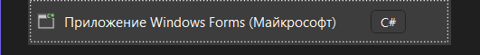
Рис. 1. Создание проекта
Для начала создадим простую форму, на которой будем размещать основные элементы будущей программы.
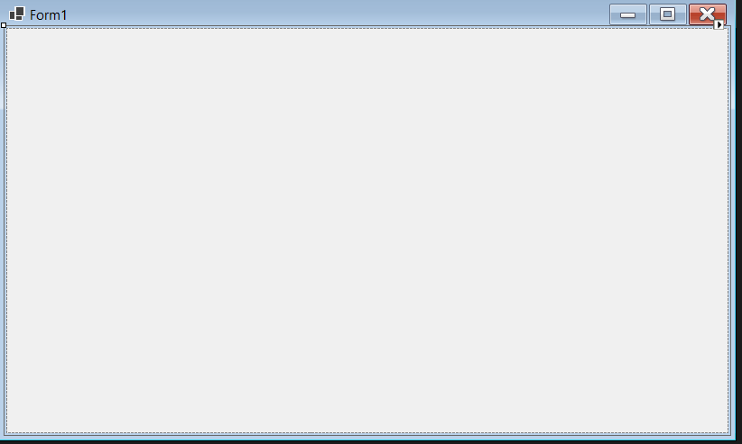
Рис. 2. Создание формы
Наша задача создать пользовательский интерфейс на подобие PowerPoint, то есть у нас будет сверху меню, в котором мы будем выбирать фигуру, которую необходимо отобразить на самой форме: Круг, квадрат, эллипс, пятиугольник, линия. Так же в меню добавим кнопки: Цвет, снятие выделения и сброс. Для создания меню добавим на форму ToolStrip:
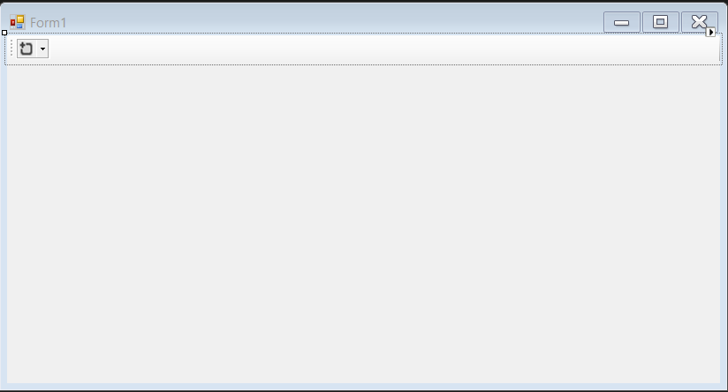
Рис. 3. Добавление ToolStrip
Далее добавим кнопки в меню, которые описаны выше. Для этого напишем функцию, которая создаст кнопки для ToolStrip далее привязываем его к классу фигуры или к действию и подписываем на событие Click и далее добавляем созданную кнопку на панель инструментов, то есть в наше меню (в Items).
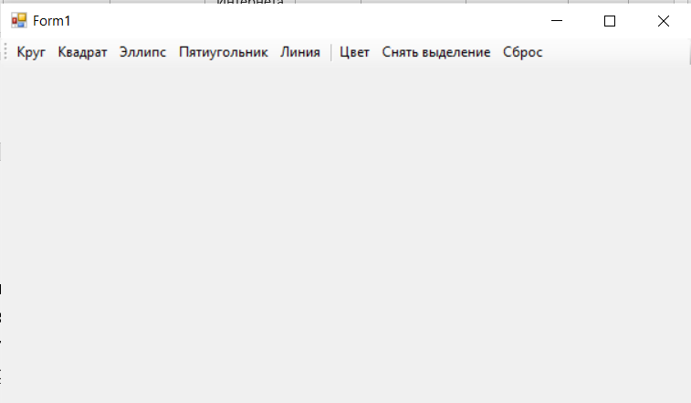
Рис. 4. Добавление кнопок в меню
Теперь необходимо реализовать классы и события. Сначала реализуем абстрактный класс Shape. Свойства, которые имеют все фигуры – это цвет, координаты, выделена фигура или нет. Далее мы прописываем конструктор класса и такие методы, как Draw – задает логику рисования, Contains - контейнер, GraphicsPath – контур при выделении фигуры, Move – перемещение фигуры, Resize – изменение размеров, GetBounds – метод для того, чтобы фигуры не могли выйти за границы экрана. Далее создаем классы наследники Rectangle, Ellipse, Circle, Line, Pentagon в них дописываем нужные свойства и переопределяем методы базового класса.
Далее прописываем события для формы и подключаем их.
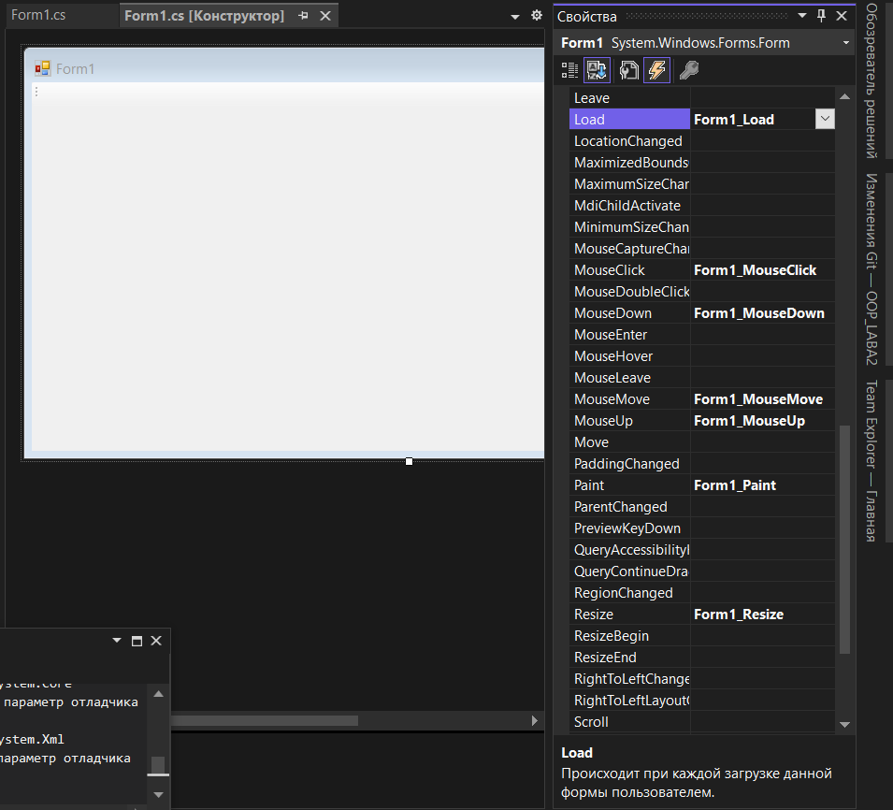
Рис. 5. Добавление событий для Form
Таким же образом добавляем событие ItemClicked для ToolStrip.
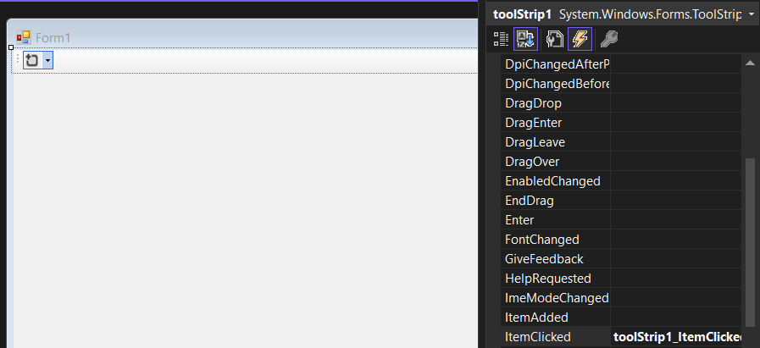
Рис. 6. Добавление событий для ToolStrip
Теперь когда все готово посмотрим как работает программа.
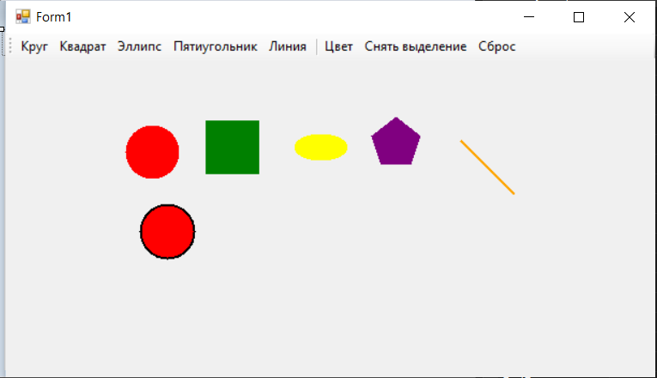
Рис. 7. Создание фигур
При нажатии на различные вкладки меню создаются разные объекты имеющие разные начальные цвета, так же последний созданный объект выделен и при зажатии на мышь он может перемещаться по форме. Если кликнуть на другой объект, то он тоже будет перемещаться.
Теперь выделим несколько объектов, зажав ctrl, попробуем их переместить, поменять цвет и размер.
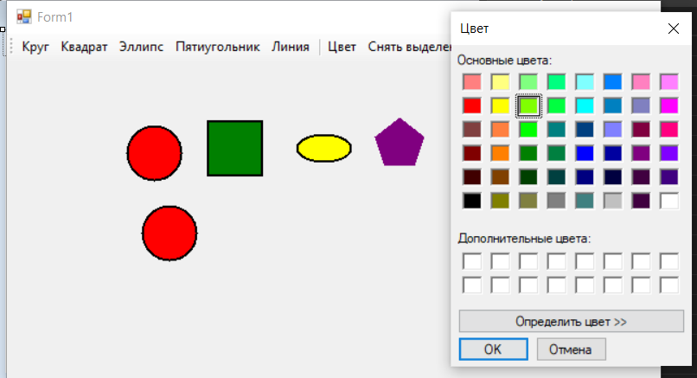
Рис. 8. Выделение нескольких объектов
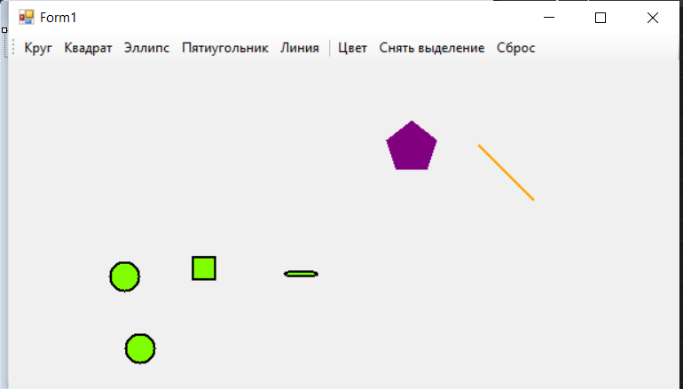
Рис. 9. Изменение цвета, размера и положения
Чтобы изменить цвет, мы выделяем фигуры и нажимаем на кнопку изменить цвет, так же выделенные объекты перемещаются вместе на кнопки стрелок и уменьшаются, и увеличиваются на + и – соответственно.
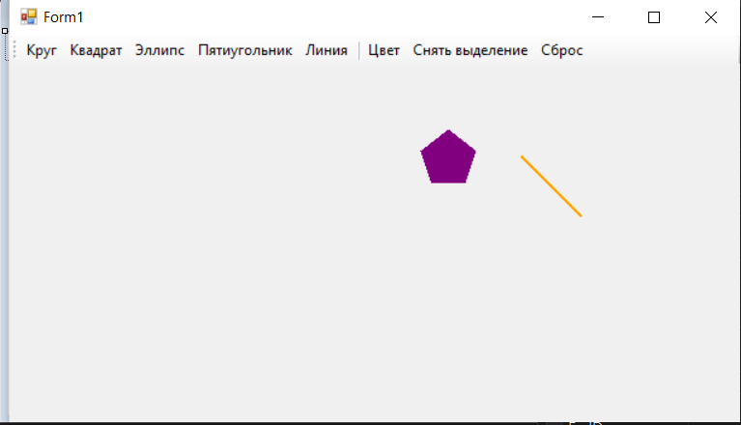
Рис. 10. Удаление
Удаление выделенных объектов происходит при нажатии на кнопку Delete.

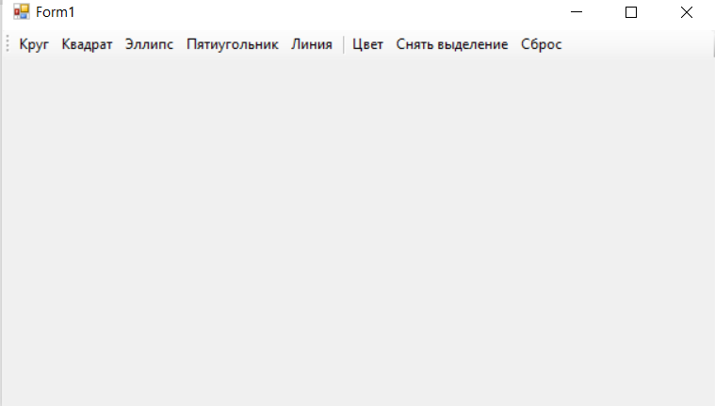
Рис. 11. Сброс
Если нажать кнопку сброс, форма полностью очистится.
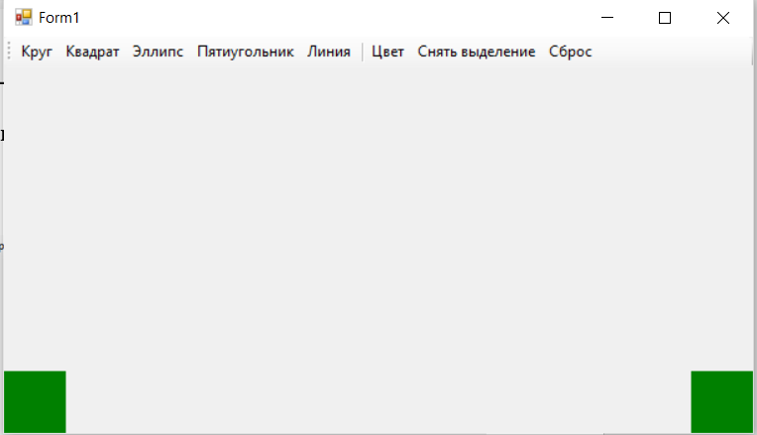
Рис. 12. Ограничения выхода за форму
Так же фигуры не могут выйти за пределы формы.

Выводы по лабораторной работе:
В ходе лабораторной работы было выполнено:
• Создание графических объектов на экране:
o меню, панель инструментов с доступными классами объектов
o добавление нового объекта в рабочую область
o изменение пользователем размера формы
• Манипуляции объектами в рабочей области:
o выбор объекта На основе Л.Р.3 реализовать простейший визуальный редактор векторных объектов (круг, квадрат, эллипс, прямоугольник, треугольник, отрезок, и т.д.) со следующей функциональностью:
o Создание графических объектов на экране:
o меню, панель инструментов с доступными классами объектов
o добавление нового объекта в рабочую область
o изменение пользователем размера формы
o Манипуляции объектами в рабочей области:
o выбор объекта для манипулирования (выделяется цветом или рамкой)
o несколько одновременно выбранных объектов
o изменение цвета, размера, положения
o удаление объекта из рабочей области
o контроль выхода за рабочую область (при передвижении объект не должен выходить за границы ни одной своей частью)
o Программные требования:
o манипуляции объектами выполняются с помощью клавиатуры, при этом выбор клавиш управления должен быть как можно ближе к используемым обычно для таких задач в среде Windows
o «хорошая» иерархия классов
o использование стандартных диалогов для выбора цвета
o использование своего контейнера объектов из Л.Р.3
o отделение взаимодействия с пользователем от логики работы классов
o для манипулирования (выделяется цветом или рамкой)
o несколько одновременно выбранных объектов
o изменение цвета, размера, положения
o удаление объекта из рабочей области
o контроль выхода за рабочую область (при передвижении объект не должен выходить за границы ни одной своей частью)

Приложение 1
https://github.com/Saruma01/op4

using System;
using System.Collections.Generic;
using System.Drawing;
using System.Windows.Forms;
using System.Drawing.Drawing2D;
namespace Lab4
{

public partial class Form1 : Form
{
private readonly ShapeContainer _shapeContainer = new ShapeContainer();
private Shape _selectedShape; // Текущая выбранная фигура (для перетаскивания)
private Point _mouseDownLocation; // Точка, где была нажата мышь
private bool _isDragging; // Флаг, указывающий на процесс перетаскивания
private ShapeType _selectedShapeType = ShapeType.Circle; // Тип фигуры, выбранный в панели инструментов
private readonly ColorDialog _colorDialog = new ColorDialog();
private const int ShapeSize = 50; // Размер по умолчанию для новых фигур
private bool _ctrlKeyPressed = false; // Флаг для состояния клавиши Ctrl
private List<Shape> _selectedShapes = new List<Shape>(); // Список выделенных фигур

// Перечисление для типов фигур
public enum ShapeType
{
Circle,
Rectangle,
Ellipse,
Pentagon,
Line
}
public Form1()
{
InitializeComponent();
// Настройка панели инструментов (можно добавить кнопки для выбора типов фигур)
AddShapeTypeButtons();
DoubleBuffered = true; // Для устранения мерцания
this.KeyPreview = true; // Важно: позволяет форме перехватывать нажатия клавиш
this.KeyDown += Form1_KeyDown; // Подписываемся на события KeyDown и KeyUp
this.KeyUp += Form1_KeyUp;
}
private void AddShapeTypeButtons()
{
ToolStripButton circleButton = new ToolStripButton("Круг");
circleButton.Tag = ShapeType.Circle; // Связываем кнопку с типом фигуры
circleButton.Click += ShapeTypeButton_Click; // Подписываем на событие Click
toolStrip1.Items.Add(circleButton); // Добавляем на панель инструментов

ToolStripButton rectangleButton = new ToolStripButton("Прямоугольник");
rectangleButton.Tag = ShapeType.Rectangle; // Связываем кнопку с типом фигуры
rectangleButton.Click += ShapeTypeButton_Click; // Подписываем на событие Click
toolStrip1.Items.Add(rectangleButton); // Добавляем на панель инструментов

ToolStripButton ellipseButton = new ToolStripButton("Эллипс");
ellipseButton.Tag = ShapeType.Ellipse; // Связываем кнопку с типом фигуры
ellipseButton.Click += ShapeTypeButton_Click; // Подписываем на событие Click
toolStrip1.Items.Add(ellipseButton); // Добавляем на панель инструментов

ToolStripButton pentagonButton = new ToolStripButton("Пятиугольник");
pentagonButton.Tag = ShapeType.Pentagon; // Связываем кнопку с типом фигуры
pentagonButton.Click += ShapeTypeButton_Click; // Подписываем на событие Click
toolStrip1.Items.Add(pentagonButton); // Добавляем на панель инструментов

ToolStripButton lineButton = new ToolStripButton("Линия");
lineButton.Tag = ShapeType.Line; // Связываем кнопку с типом фигуры
lineButton.Click += ShapeTypeButton_Click; // Подписываем на событие Click
toolStrip1.Items.Add(lineButton); // Добавляем на панель инструментов

toolStrip1.Items.Add(new ToolStripSeparator()); // Добавляем разделитель

ToolStripButton colorButton = new ToolStripButton("Цвет");
colorButton.Click += ChangeColorButton_Click; // Подписываем на событие Click
toolStrip1.Items.Add(colorButton); // Добавляем на панель инструментов

ToolStripButton clearSelectionButton = new ToolStripButton("Снять выделение");
clearSelectionButton.Click += ClearSelectionButton_Click; // Подписываем на событие Click
toolStrip1.Items.Add(clearSelectionButton); // Добавляем на панель инструментов

ToolStripButton resetButton = new ToolStripButton("Сброс");
resetButton.Click += ResetButton_Click; // Подписываем на событие Click
toolStrip1.Items.Add(resetButton); // Добавляем на панель инструментов
}
// Обработчик события нажатия кнопки "Снять выделение"
private void ClearSelectionButton_Click(object sender, EventArgs e)
{
ClearSelectedShapes(); // Снимаем выделение со всех фигур
Invalidate(); // Перерисовываем форму
}

// Обработчик события нажатия кнопки типа фигуры (Круг, Прямоугольник и т.д.)
private void ShapeTypeButton_Click(object sender, EventArgs e)
{
if (sender is ToolStripButton button && button.Tag is ShapeType type)
{
_selectedShapeType = type; // Устанавливаем выбранный тип фигуры
}
}
private void ResetButton_Click(object sender, EventArgs e)
{
// Очищаем контейнер фигур и список выделенных
_shapeContainer.Clear(); // Используем публичный метод Clear()
ClearSelectedShapes();
Invalidate(); // Перерисовываем форму
}

// Обработчик события нажатия кнопки "Цвет"
private void ChangeColorButton_Click(object sender, EventArgs e)
{
if (_colorDialog.ShowDialog() == DialogResult.OK) // Открываем диалог выбора цвета
{
Color selectedColor = _colorDialog.Color; // Получаем выбранный цвет

foreach (Shape shape in _shapeContainer.GetSelectedShapes()) // Для каждой выделенной фигуры
{
shape.Color = selectedColor; // Устанавливаем выбранный цвет
}
Invalidate(); // Перерисовываем форму
}
}

private void Form1_Load(object sender, EventArgs e)
{
}

private void Form1_Paint(object sender, PaintEventArgs e)
{
_shapeContainer.DrawAllShapes(e.Graphics); // Рисуем все фигуры из контейнера

// Отображаем рамку для выделенных фигур
foreach (Shape shape in _selectedShapes)
{
if (shape != null && shape.IsSelected) // Если фигура существует и выделена
{
using (Pen selectionPen = new Pen(Color.Black, 2)) // Создаем перо для отрисовки рамки выделения
{
e.Graphics.DrawPath(selectionPen, shape.GetPath()); // Рисуем рамку по контуру фигуры
}
}
}
}

// Обработчик события нажатия кнопки мыши на форме
private void Form1_MouseDown(object sender, MouseEventArgs e)
{
if (e.Button == MouseButtons.Left) // Если нажата левая кнопка мыши
{
Shape clickedShape = _shapeContainer.FindShape(e.Location); // Ищем фигуру под курсором

if (!_ctrlKeyPressed) // Если не нажата клавиша Ctrl
{
ClearSelectedShapes(); // Снимаем выделение со всех предыдущих фигур
}

if (_ctrlKeyPressed) // Если нажата клавиша Ctrl
{
if (clickedShape != null) // Если кликнули на фигуру
{
// Переключаем состояние выделения фигуры (если выделена - снимаем, если нет - выделяем)
if (_selectedShapes.Contains(clickedShape))
{
_selectedShapes.Remove(clickedShape); // Удаляем из списка выделенных
clickedShape.IsSelected = false; // Снимаем выделение
}
else
{
_selectedShapes.Add(clickedShape); // Добавляем в список выделенных
clickedShape.IsSelected = true; // Выделяем
}
_selectedShape = null; // Сбрасываем выбранную фигуру
_isDragging = false; // Прекращаем перетаскивание
}
// Если кликнули не на фигуру, то ничего не делаем (оставляем текущее выделение)
}
else // Если клавиша Ctrl не нажата
{
if (clickedShape != null) // Если кликнули на фигуру
{
// Выделяем только эту фигуру и начинаем перетаскивание
ClearSelectedShapes(); //Очищаем список выделеных объектов
_selectedShape = clickedShape; //Запоминаем выбранную фигуру
_selectedShapes.Add(_selectedShape); //Добавим в список
_selectedShape.IsSelected = true; //Устанавливаем значение True

_isDragging = true; //Разрешаем перетаскивание
}
else // Если кликнули на пустое место
{
// Создаем новую фигуру
CreateShape(e.Location); // Создаем новую фигуру
}
}

Invalidate(); // Перерисовываем форму
_mouseDownLocation = e.Location; // Запоминаем координаты мыши
}
}

private void Form1_MouseMove(object sender, MouseEventArgs e)
{
if (_isDragging && _selectedShape != null) // Если разрешено перетаскивание и фигура выбрана
{
int dx = e.X - _mouseDownLocation.X; // Вычисляем смещение по X
int dy = e.Y - _mouseDownLocation.Y; // Вычисляем смещение по Y

foreach (Shape shape in _selectedShapes)
{
shape.Move(dx, dy, ClientRectangle); // Двигаем все выделенные объекты
}
_mouseDownLocation = e.Location; // Обновляем координаты мыши
Invalidate(); // Перерисовываем форму
}
}

private void Form1_MouseUp(object sender, MouseEventArgs e)
{
if (e.Button == MouseButtons.Left)
{
_isDragging = false;
_selectedShape = null;
}
}

private void Form1_KeyDown(object sender, KeyEventArgs e)
{
if (e.Control)
{
_ctrlKeyPressed = true;
}

List<Shape> shapesToUpdate = _selectedShapes;

if (shapesToUpdate.Count > 0)
{
int moveStep = 5;
int resizeStep = 5;

switch (e.KeyCode)
{
case Keys.Up:
foreach (var shape in shapesToUpdate)
shape.Move(0, -moveStep, ClientRectangle);
break;
case Keys.Down:
foreach (var shape in shapesToUpdate)
shape.Move(0, moveStep, ClientRectangle);
break;
case Keys.Left:
foreach (var shape in shapesToUpdate)
shape.Move(-moveStep, 0, ClientRectangle);
break;
case Keys.Right:
foreach (var shape in shapesToUpdate)
shape.Move(moveStep, 0, ClientRectangle);
break;
case Keys.Add: // Клавиша "+"
foreach (var shape in shapesToUpdate)
shape.Resize(resizeStep, resizeStep, ClientRectangle);
break;
case Keys.Subtract: // Клавиша "-"
foreach (var shape in shapesToUpdate)
shape.Resize(-resizeStep, -resizeStep, ClientRectangle);
break;
case Keys.Delete:
DeleteSelectedShapes();
break;
}
Invalidate();
}
}

private void Form1_KeyUp(object sender, KeyEventArgs e)
{
if (e.Control)
{
_ctrlKeyPressed = false;
}
}

private void Form1_MouseClick(object sender, MouseEventArgs e)
{
}

private void Form1_Resize(object sender, EventArgs e)
{
Invalidate();
}

private void CreateShape(Point location)
{
switch (_selectedShapeType)
{
case ShapeType.Circle:
_shapeContainer.AddShape(new Circle(Color.Red, location, ShapeSize / 2));
break;
case ShapeType.Rectangle:
_shapeContainer.AddShape(new RectangleShape(Color.Green, location, ShapeSize, ShapeSize));
break;
case ShapeType.Ellipse:
_shapeContainer.AddShape(new Ellipse(Color.Yellow, location, ShapeSize, ShapeSize / 2));
break;
case ShapeType.Pentagon:
_shapeContainer.AddShape(new Pentagon(Color.Purple, location, ShapeSize));
break;
case ShapeType.Line:
// Для линии нужно указать начальную и конечную точку
Point startPoint = location; // Начальная точка - точка клика
Point endPoint = new Point(location.X + ShapeSize, location.Y + ShapeSize); // Конечная точка (пример)
_shapeContainer.AddShape(new Line(Color.Orange, startPoint, endPoint));
break;
}
Invalidate();
}
private void DeleteSelectedShapes()
{
for (int i = _selectedShapes.Count - 1; i >= 0; i--)
{
Shape shape = _selectedShapes[i];
_shapeContainer.RemoveShape(shape);
shape.IsSelected = false;
_selectedShapes.RemoveAt(i);

}
ClearSelectedShapes();
Invalidate();
}
private void ClearSelectedShapes()
{
foreach (Shape shape in _selectedShapes)
{
if (shape != null)
shape.IsSelected = false;
}
_selectedShapes.Clear();
_selectedShape = null;
_isDragging = false; //Добавлено сброс перетаскивания при снятии выделения
}

private void toolStrip1_ItemClicked(object sender, ToolStripItemClickedEventArgs e)
{

}
}

// Базовый класс для всех фигур
public abstract class Shape
{
public Color Color { get; set; }
public Point Location { get; set; }
public bool IsSelected { get; set; } // Флаг для выделения фигуры

protected Shape(Color color, Point location)
{
Color = color;
Location = location;
IsSelected = false;
}

// Метод для отрисовки фигуры (должен быть переопределен в производных классах)
public abstract void Draw(Graphics g);

// Метод для проверки попадания точки в фигуру (должен быть переопределен)
public abstract bool Contains(Point point);

public abstract GraphicsPath GetPath();
// Метод для перемещения фигуры
public virtual void Move(int dx, int dy, Rectangle clientRectangle)
{
Rectangle bounds = GetBounds();
Point newLocation = new Point(Location.X + dx, Location.Y + dy);
Rectangle newBounds = new Rectangle(newLocation.X, newLocation.Y, bounds.Width, bounds.Height);

// Проверьте, полностью ли новые границы находятся в пределах клиентского прямоугольника
if (clientRectangle.Contains(newBounds))
{
Location = newLocation; // Примените перемещение, если оно находится в пределах допустимого
}
else
{
// Рассчитайте максимально допустимое перемещение, чтобы оставаться в пределах допустимого
int allowedDx = 0, allowedDy = 0;

if (newBounds.Left < clientRectangle.Left)
allowedDx = clientRectangle.Left - bounds.Left;
else if (newBounds.Right > clientRectangle.Right)
allowedDx = clientRectangle.Right - bounds.Right;
else
allowedDx = dx; // Разрешено полное перемещение в направлении X

if (newBounds.Top < clientRectangle.Top)
allowedDy = clientRectangle.Top - bounds.Top;
else if (newBounds.Bottom > clientRectangle.Bottom)
allowedDy = clientRectangle.Bottom - bounds.Bottom;
else
allowedDy = dy; // Разрешено полное перемещение в направлении Y

// Применяйте частичное перемещение только в том случае, если есть действительное изменение
if (allowedDx != 0 || allowedDy != 0)
{
// Создайте новые границы на основе частичного перемещения
Point partialLocation = new Point(Location.X + allowedDx, Location.Y + allowedDy);
Rectangle partialBounds = new Rectangle(partialLocation.X, partialLocation.Y, bounds.Width, bounds.Height);

// Убедитесь, что частичное перемещение по-прежнему приводит к появлению фигуры внутри клиентского прямоугольника
if (clientRectangle.Contains(partialBounds))
{
Location = partialLocation;
}
}
}
}

// Метод для изменения размера (должен быть переопределен)
public abstract void Resize(int deltaWidth, int deltaHeight, Rectangle clientRectangle);

// Метод для получения границ фигуры (должен быть переопределен)
public abstract Rectangle GetBounds();
}

// Класс для круга
public class Circle : Shape
{
public int Radius { get; set; }

public Circle(Color color, Point location, int radius) : base(color, new Point(location.X - radius, location.Y - radius))
{
Radius = radius;
}
public override GraphicsPath GetPath()
{
GraphicsPath path = new GraphicsPath();
path.AddEllipse(Location.X, Location.Y, 2 * Radius, 2 * Radius);
return path;
}
public override void Draw(Graphics g)
{
Brush brush = new SolidBrush(Color);
g.FillEllipse(brush, Location.X, Location.Y, 2 * Radius, 2 * Radius);

if (IsSelected)
{
Pen selectionPen = new Pen(Color.Black, 2); // Рамка для выделения
g.DrawEllipse(selectionPen, Location.X, Location.Y, 2 * Radius, 2 * Radius);
}
}

public override bool Contains(Point point)
{
double dx = point.X - Location.X - Radius;
double dy = point.Y - Location.Y - Radius;
return dx * dx + dy * dy <= Radius * Radius;
}

public override void Resize(int deltaWidth, int deltaHeight, Rectangle clientRectangle)
{
int newRadius = Radius + deltaWidth / 2;
if (newRadius > 0)
{
int x = Location.X;
int y = Location.Y;
int diameter = 2 * newRadius;
if (x >= clientRectangle.Left && y >= clientRectangle.Top && x + diameter <= clientRectangle.Right && y + diameter <= clientRectangle.Bottom)
{
Radius = newRadius;
}
}
}

public override Rectangle GetBounds()
{
return new Rectangle(Location.X, Location.Y, 2 * Radius, 2 * Radius);
}
}

// Класс для прямоугольника
public class RectangleShape : Shape
{
public int Width { get; set; }
public int Height { get; set; }

public RectangleShape(Color color, Point location, int width, int height) : base(color, new Point(location.X - width / 2, location.Y - height / 2))
{
Width = width;
Height = height;
}
public override GraphicsPath GetPath()
{
GraphicsPath path = new GraphicsPath();
path.AddRectangle(new Rectangle(Location.X, Location.Y, Width, Height));
return path;
}
public override void Draw(Graphics g)
{
Brush brush = new SolidBrush(Color);
g.FillRectangle(brush, Location.X, Location.Y, Width, Height);
if (IsSelected)
{
Pen selectionPen = new Pen(Color.Black, 2);
g.DrawRectangle(selectionPen, Location.X, Location.Y, Width, Height);
}
}

public override bool Contains(Point point)
{
return point.X >= Location.X && point.X <= Location.X + Width &&
point.Y >= Location.Y && point.Y <= Location.Y + Height;
}

public override void Resize(int deltaWidth, int deltaHeight, Rectangle clientRectangle)
{
int newWidth = Width + deltaWidth;
int newHeight = Height + deltaHeight;

if (newWidth > 0 && newHeight > 0)
{
if (Location.X >= clientRectangle.Left && Location.Y >= clientRectangle.Top && Location.X + newWidth <= clientRectangle.Right && Location.Y + newHeight <= clientRectangle.Bottom)
{
Width = newWidth;
Height = newHeight;
}
}
}

public override Rectangle GetBounds()
{
return new Rectangle(Location.X, Location.Y, Width, Height);
}
}

// Класс для эллипса
public class Ellipse : Shape
{
public int Width { get; set; }
public int Height { get; set; }

public Ellipse(Color color, Point location, int width, int height) : base(color, new Point(location.X - width / 2, location.Y - height / 2))
{
Width = width;
Height = height;
}

public override GraphicsPath GetPath()
{
GraphicsPath path = new GraphicsPath();
path.AddEllipse(Location.X, Location.Y, Width, Height);
return path;
}
public override void Draw(Graphics g)
{
Brush brush = new SolidBrush(Color);
g.FillEllipse(brush, Location.X, Location.Y, Width, Height);
if (IsSelected)
{
Pen selectionPen = new Pen(Color.Black, 2);
g.DrawEllipse(selectionPen, Location.X, Location.Y, Width, Height);
}
}

public override bool Contains(Point point)
{
double dx = point.X - Location.X - Width / 2.0;
double dy = point.Y - Location.Y - Height / 2.0;
return (dx * dx) / ((Width / 2.0) * (Width / 2.0)) + (dy * dy) / ((Height / 2.0) * (Height / 2.0)) <= 1;
}

public override void Resize(int deltaWidth, int deltaHeight, Rectangle clientRectangle)
{
int newWidth = Width + deltaWidth;
int newHeight = Height + deltaHeight;

if (newWidth > 0 && newHeight > 0)
{
if (Location.X >= clientRectangle.Left && Location.Y >= clientRectangle.Top && Location.X + newWidth <= clientRectangle.Right && Location.Y + newHeight <= clientRectangle.Bottom)
{
Width = newWidth;
Height = newHeight;
}
}
}

public override Rectangle GetBounds()
{
return new Rectangle(Location.X, Location.Y, Width, Height);
}
}

// Класс для пятиугольника
public class Pentagon : Shape
{
public int Size { get; set; }

public Pentagon(Color color, Point location, int size) : base(color, location)
{
Size = size;
}
public override GraphicsPath GetPath()
{
GraphicsPath path = new GraphicsPath();
Point[] points = new Point[5];
double angle = 2 * Math.PI / 5; // Угол между вершинами

for (int i = 0; i < 5; i++)
{
double angleOffset = angle * i - Math.PI / 2;
points[i] = new Point(
Location.X + (int)(Size / 2 * Math.Cos(angleOffset)),
Location.Y + (int)(Size / 2 * Math.Sin(angleOffset))
);
}
path.AddPolygon(points);
return path;
}
public override void Draw(Graphics g)
{
// Рассчитываем координаты вершин пятиугольника
Point[] points = new Point[5];
for (int i = 0; i < 5; i++)
{
double angle = 2 * Math.PI * i / 5 - Math.PI / 2; // Сдвиг для ориентации вершины вверх
int x = Location.X + (int)(Size / 2 * Math.Cos(angle));
int y = Location.Y + (int)(Size / 2 * Math.Sin(angle));
points[i] = new Point(x, y);
}

Brush brush = new SolidBrush(Color);
g.FillPolygon(brush, points);

if (IsSelected)
{
Pen selectionPen = new Pen(Color.Black, 2);
g.DrawPolygon(selectionPen, points);
}
}

public override bool Contains(Point point)
{
// Алгоритм "Ray Casting" для определения попадания точки внутрь многоугольника
double angle = 2 * Math.PI / 5; // Угол между вершинами

Point[] points = new Point[5];
for (int i = 0; i < 5; i++)
{
double angleOffset = angle * i - Math.PI / 2;
points[i] = new Point(
Location.X + (int)(Size / 2 * Math.Cos(angleOffset)),
Location.Y + (int)(Size / 2 * Math.Sin(angleOffset))
);
}

// Используем метод Contains из GraphicsPath для определения, находится ли точка внутри пятиугольника
using (System.Drawing.Drawing2D.GraphicsPath path = new System.Drawing.Drawing2D.GraphicsPath())
{
path.AddPolygon(points);
return path.IsVisible(point);
}
}

public override void Resize(int deltaWidth, int deltaHeight, Rectangle clientRectangle)
{
int newSize = Size + deltaWidth;
if (newSize > 0)
{

int minX = int.MaxValue, minY = int.MaxValue, maxX = int.MinValue, maxY = int.MinValue;
Point[] points = new Point[5];
for (int i = 0; i < 5; i++)
{
double angle = 2 * Math.PI * i / 5 - Math.PI / 2;
int x = Location.X + (int)(newSize / 2 * Math.Cos(angle));
int y = Location.Y + (int)(newSize / 2 * Math.Sin(angle));
points[i] = new Point(x, y);

minX = Math.Min(minX, x);
minY = Math.Min(minY, y);
maxX = Math.Max(maxX, x);
maxY = Math.Max(maxY, y);
}

if (minX >= clientRectangle.Left && minY >= clientRectangle.Top && maxX <= clientRectangle.Right && maxY <= clientRectangle.Bottom)
{
Size = newSize;
}
}
}

public override Rectangle GetBounds()
{
// Рассчитываем координаты вершин пятиугольника
int minX = int.MaxValue, minY = int.MaxValue, maxX = int.MinValue, maxY = int.MinValue;
Point[] points = new Point[5];
for (int i = 0; i < 5; i++)
{
double angle = 2 * Math.PI * i / 5 - Math.PI / 2;
int x = Location.X + (int)(Size / 2 * Math.Cos(angle));
int y = Location.Y + (int)(Size / 2 * Math.Sin(angle));
points[i] = new Point(x, y);

minX = Math.Min(minX, x);
minY = Math.Min(minY, y);
maxX = Math.Max(maxX, x);
maxY = Math.Max(maxY, y);
}
return new Rectangle(minX, minY, maxX - minX, maxY - minY);
}
}

// Класс для отрезка
public class Line : Shape
{
public Point EndPoint { get; set; }

public Line(Color color, Point startPoint, Point endPoint) : base(color, startPoint)
{
EndPoint = endPoint;
}
public override GraphicsPath GetPath()
{
GraphicsPath path = new GraphicsPath();
path.AddLine(Location, EndPoint);
return path;
}
public override void Draw(Graphics g)
{
Pen pen = new Pen(Color, 2);
g.DrawLine(pen, Location, EndPoint);

if (IsSelected)
{
Pen selectionPen = new Pen(Color.Black, 2);
g.DrawLine(selectionPen, Location, EndPoint);
}
}

public override bool Contains(Point point)
{
// Упрощенная проверка на попадание в окрестность линии
double distance = DistancePointToLine(point, Location, EndPoint);
return distance <= 3; // Допустимая погрешность
}

private double DistancePointToLine(Point point, Point lineStart, Point lineEnd)
{
double x0 = point.X;
double y0 = point.Y;
double x1 = lineStart.X;
double y1 = lineStart.Y;
double x2 = lineEnd.X;
double y2 = lineEnd.Y;

double numerator = Math.Abs((x2 - x1) * (y1 - y0) - (x1 - x0) * (y2 - y1));
double denominator = Math.Sqrt((x2 - x1) * (x2 - x1) + (y2 - y1) * (y2 - y1));
return numerator / denominator;
}

public override void Resize(int deltaWidth, int deltaHeight, Rectangle clientRectangle)
{
// Сохраняем текущую длину линии
double currentLength = Math.Sqrt(Math.Pow(EndPoint.X - Location.X, 2) + Math.Pow(EndPoint.Y - Location.Y, 2));

// Вычисляем новый размер
double newLength = currentLength + deltaWidth;

if (newLength > 0)
{
// Вычисляем угол наклона линии
double angle = Math.Atan2(EndPoint.Y - Location.Y, EndPoint.X - Location.X);

// Вычисляем новую конечную точку на основе этого угла и нового размера
int newX = Location.X + (int)(newLength * Math.Cos(angle));
int newY = Location.Y + (int)(newLength * Math.Sin(angle));

// Проверяем, чтобы новые координаты не выходили за границы
if (newX >= 0 && newX <= clientRectangle.Width && newY >= 0 && newY <= clientRectangle.Height)
{
EndPoint = new Point(newX, newY);
}
}
}

public override void Move(int dx, int dy, Rectangle clientRectangle)
{

Point newStart = new Point(Location.X + dx, Location.Y + dy);
Point newEnd = new Point(EndPoint.X + dx, EndPoint.Y + dy);

Rectangle bounds = new Rectangle(Math.Min(newStart.X, newEnd.X), Math.Min(newStart.Y, newEnd.Y), Math.Abs(newStart.X - newEnd.X), Math.Abs(newStart.Y - newEnd.Y));
if (clientRectangle.Contains(bounds))
{
Location = newStart;
EndPoint = newEnd;
}
}

public override Rectangle GetBounds()
{
// Вычисление границ, охватывающих отрезок.
int minX = Math.Min(Location.X, EndPoint.X);
int minY = Math.Min(Location.Y, EndPoint.Y);
int maxX = Math.Max(Location.X, EndPoint.X);
int maxY = Math.Max(Location.Y, EndPoint.Y);
return new Rectangle(minX, minY, maxX - minX, maxY - minY);
}
}

// Контейнер для фигур
public class ShapeContainer
{
private readonly List<Shape> _shapes = new List<Shape>();
public Color SelectedColor = Color.Red; // Цвет выделения

public int Count => _shapes.Count;

public void AddShape(Shape shape)
{
_shapes.Add(shape);
}

public void RemoveShape(Shape shape)
{
_shapes.Remove(shape);
}

public Shape GetShapeAt(int index)
{
if (index >= 0 && index < _shapes.Count)
{
return _shapes[index];
}
return null;
}

public void ClearSelection()
{
foreach (var shape in _shapes)
{
shape.IsSelected = false;
}
}

public void SelectShape(Shape shape)
{
ClearSelection();
if (shape != null)
{
shape.IsSelected = true;

}

}

public Shape FindShape(Point point)
{
// Поиск фигуры, находящейся под курсором (сначала проверяем последние добавленные)
for (int i = _shapes.Count - 1; i >= 0; i--)
{
if (_shapes[i].Contains(point))
{
return _shapes[i];
}
}
return null;
}

public void DrawAllShapes(Graphics g)
{
foreach (var shape in _shapes)
{
shape.Draw(g);
}
}

// Метод для выделения нескольких фигур
public void SelectShapes(List<Shape> shapes)
{
ClearSelection();
foreach (var shape in shapes)
{
if (shape != null)
{
shape.IsSelected = true;
}
}
}

// Метод для получения списка выделенных фигур
public List<Shape> GetSelectedShapes()
{
List<Shape> selectedShapes = new List<Shape>();
foreach (var shape in _shapes)
{
if (shape.IsSelected)
{
selectedShapes.Add(shape);
}
}
return selectedShapes;
}

// Метод для удаления выбранных фигур
public void DeleteSelectedShapes()
{
List<Shape> selectedShapes = GetSelectedShapes();
foreach (var shape in selectedShapes)
{
RemoveShape(shape);
}
}

// Добавляем новый метод для очистки контейнера
public void Clear()
{
_shapes.Clear();
}
}
}

